ОТЧЁТ о проведении
особозначимых мероприятий антинаркотической направленности
в учреждениях культуры муниципального образования Павловский район
на ___апрель________2024 г.

№ п/п | Наименование  антинаркотического  мероприятия,  охват участников | Применение технических средств при проведении мероприятии  (презентация, видеоролик, интернет - ресурс и т.д.) | ФИО специалистов (должность) участвующих в проведении мероприятия | Дата, время  и место  проведения  мероприятия | ФИО, должность, контактный телефон  ответственного за проведение мероприятия. |  | Фотоотчет о проведении мероприятия
1 | «Формула здоровья»- под таким названием 5 апреля проведены тематические программы для студентов «Павловского техникума профессиональных технологий» и учащихся 10 класса МАОУ СОШ №6 им.Ф.И.Ярового.  В программе выступили эксперты в области социальной активности: это заведующая детским сектором Новолеушковского ДК , советник директора по воспитанию МАОУ СОШ №6 им.Ф.И.Ярового Виктория Андреевна Гаврилец и советник директора по воспитанию «Павловского техникума профессиональных технологий» Оксана Сергеевна Денисова.  Говорили о том, как поддерживать здоровье, вести здоровый образ жизни, отказаться от вредных привычек .  Так же состоялся просмотр кинофильма «Наркотики. Паутина дьявола» в рамках краевой киноакции «Кинематограф против наркотиков» и далее мастер-класс по созданию социального макета на тему "Быть здоровым, жить активно- это стильно, позитивно!" , участник районного конкурса, Дыба Савелий поделился идеями создания и своим макетом.  Мероприятие проведено в рамках Всемирного дня здоровья.  Здоровье - это то, что мы все ценим больше всего, и забота о нем является одной из главных задач каждого из нас. Одним из самых эффективных способов сохранения здоровья является профилактика заболеваний. Для этого необходимо регулярно проходить медицинские осмотры и следить за своим питанием. Также необходимо вести здоровый образ жизни, отказаться от вредных привычек и увеличить физическую активность. | Фильм "Наркотики.Паутина дьявола"- в рамках краевой киноакции «Кино против наркотиков»  https://ok.ru/ndvorets.kultury/topic/157141833551124 | Советник директора по воспитанию «Павловского техникума профессиональных технологий» Оксана Сергеевна Денисова  Советник директора по воспитанию МАОУ СОШ №6 им.Ф.И.Ярового Виктория Андреевна Гаврилец | 05.04.2024,  10.00  14.00  «Павловский техникум профессиональных технологий»  МБУ «ДК Новолеушковского СП» |  | Давиденко Л.Н-заведующая детским сектором  89615825165 |  | 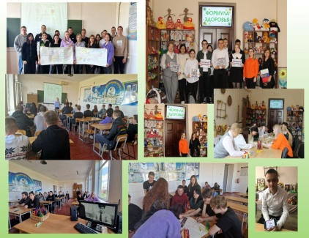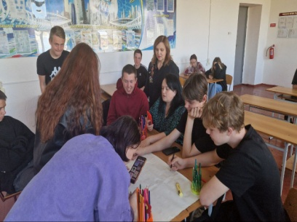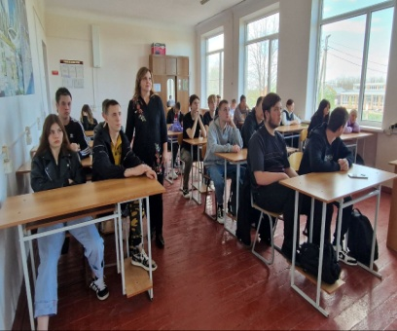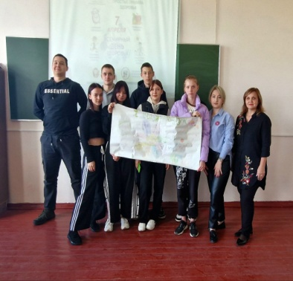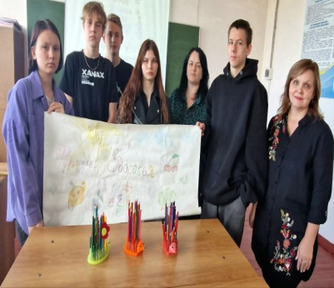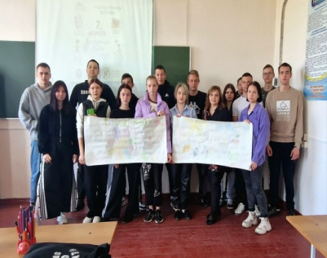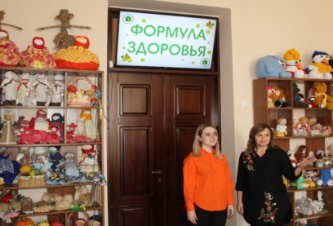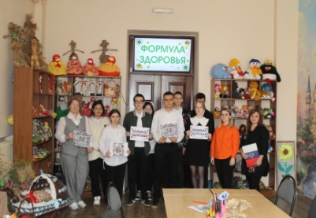
2 | "Наркотики. Паутина дьявола"- обзор фильма антинаркотической направленности в рамках краевой киноакции "Кинематограф против наркотиков"  #Антинарко #Кинематографпротивнаркотиков  МИФ О НАРКОТИКАХ: "В жизни всё надо попробовать, в том числе и наркотики"  Часто так говорят люди, заинтересованные в том, чтобы новички решились и продолжали «пробовать» наркотики всю оставшуюся недолгую жизнь.  После пробы наркотиков просто “за компанию” вряд ли вы захотите (и сможете) попробовать что-то другое. Многое, что для вас на самом деле интересно сейчас, после начала употребления наркотиков окажется недоступным.  Кажется, что наркотики, это одна из дверей, которую интересно открыть. На самом деле, эта дверь сама захлопывается за вами, и вы оказываетесь запертыми в маленькой коморке.  К сожалению, проблема наркомании в России сильно помолодела в последние годы. Наркологи фиксируют уменьшение среднего возраста, в котором происходит первая проба наркотика. Данный фильм о вреде наркотиков для школьников создан специально для подростков от двенадцати лет и старше, чтобы они, узнав секреты манипуляции, посредством которых наркодилеры подсаживают на наркотики, прошли в своей жизни мимо проблемы наркомании. Мы верим, что данный фильм поможет людям предотвратить множество роковых ошибок, особенно в юном возрасте!  Категория фильма 12+ | фильм "Наркотики. Паутина дьявола"- в рамках краевой киноакции «Кино против наркотиков»  https://ok.ru/ndvorets.kultury/topic/157141623573780 | советник директора по воспитанию «Павловского техникума профессиональных технологий» Оксана Сергеевна Денисова  советник директора по воспитанию МАОУ СОШ №6 им.Ф.И.Ярового Виктория Андреевна Гаврилец | 05.04.2024,  10.00  14.00  «Павловский техникум профессиональных технологий»  МБУ «ДК Новолеушковского СП» |  | Давиденко Л.Н-заведующая детским сектором  89615825165 |  | 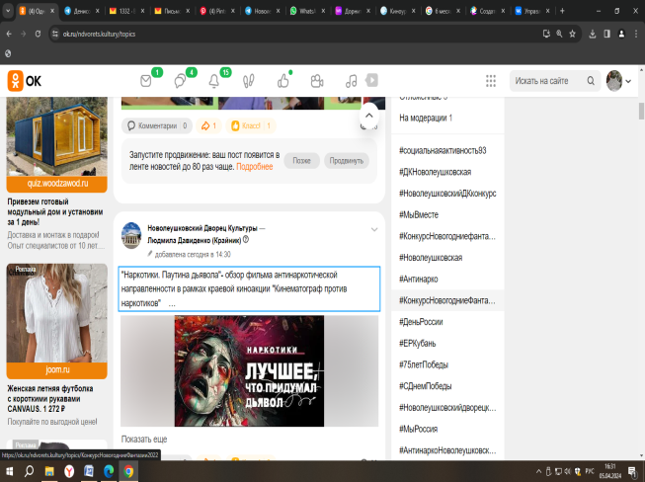

Директор МБУ «ДК
Новолеушковского СП Л.А.Некритова

